**MỤC TIÊU VÀ ĐỀ TÀI CÔNG NGHỆ**

1. **Đặt vấn đề**

Đời sống của con người hiện nay đang không ngừng được cải thiện, cùng với đó là xu hướng thương mại điện tử đã mang lại rất nhiều sự tiện lợi. Chúng ta có thể đơn giản ngồi tại nhà và đặt mua những gì mình muốn bằng một chiếc smartphone (điện thoại thông minh) có kểt nối mạng internet. Việc mua bán, trao đổi thương mại trở nên thật dễ dàng hơn bao giờ hết với tất cả mọi người chỉ với một vài cái click chuột.

Với việc thương mại điện tử hóa, mọi rào cản về không gian địa lý hay thời gian làm việc đều được xoá bỏ. Các sản phẩm được giới thiệu rõ dàng dành cho không chỉ những người mua hàng ở khu vực đó mà trên cả đất nước Việt Nam, thậm chí là người dân trên toàn thế giới. Người bán giờ đây không chỉ còn ngồi một chỗ chờ khách hàng tìm đến mà đã tích cực chủ động đứng lên và tìm đến khách hàng. Và khi số lượng khách hàng tăng lên thì nó cũng tỉ lệ thuận với việc doanh thu sẽ tăng, đó chính là điều mà mọi doanh nghiệp đều hướng tới.

Không chỉ dừng lại vậy, thương mại điện tử còn tạo ra những cơ hội làm ăn cho những ai không đủ vốn bởi: bạn không phải mất tiền thuê mặt bằng ở những nơi đắt đỏ, thuê nhân viên, đầu tư nhiều cho việc chạy quảng cáo… mà chỉ cần đầu tư, chăm chút kỹ lưỡng cho một trang web thương mại điện tử với đầy đủ thông tin về doanh nghiệp của bạn cũng như các tính năng hỗ trợ tìm kiếm mua hàng, đưa hình ảnh, thông tin về sản phẩm. Từ đó, khách hàng sẽ có thể tiếp cận thông tin chủ động hơn, nhờ tư vấn và mua bán dễ dàng, chính xác và nhanh gọn hơn. Với tình hình cạnh tranh cực kỳ “khốc liệt” như hiện nay giữa các doanh nghiệp thì rất khó để có thể độc quyền một sản phẩm nào, bởi vậy nơi chinh phục được khách hàng chính là nơi làm họ cảm thấy thoải mái nhất, hài lòng nhất. Bằng việc thương mại điện tử hóa, tất cả các doanh nghiệp từ lớn, vừa và nhỏ đều có thể thoả sức sáng tạo, cạnh tranh công bằng. Những ý tưởng kinh doanh mới táo bạo, những chiến lược tiếp thị, khuyến mại… đều có thể được áp dụng và hướng trực tiếp đến khách hàng nhanh nhất mà không tốn quá nhiều chi phí bởi tất cả vẫn được gói gọn trong một trang thương mại điện tử (website).

Trên những cơ sở đó, đề tài *“Thiết kế trang web bán đồ điện tử”* nhằm giải quyết các nhu cầu quảng bá và kinh doanh sản phẩm hướng trực tiếp đến khách hàng trên mọi miền đất nước, thậm chí là quốc tế.

1. **Thương mại điện tử Việt Nam**

Thương mại điện tử (E-Commerce) là hình thức kinh doanh trực tuyến sử dụng nền tảng công nghệ thông tin với sự hỗ trợ của Internet để thực hiện các giao dịch mua bán, trao đổi, thanh toán trực tuyến. Thương mại điện tử là xu hướng của thời đại toàn cầu hóa, đây là lĩnh vực tiềm năng để các doanh nghiệp vừa và nhỏ sinh lợi và phát triển, cơ hội cho những ai muốn khởi nghiệp kinh doanh theo mô hình mới. Mô hình kinh doanh Thương mại điện tử được xem như một trong những giải pháp thúc đẩy sự phát triển của nền kinh tế quốc gia.

**Hình 1.1** *Top website thương mại điện tử tại Việt Nam*

Theo báo cáo chỉ số Thương mại điện tử Việt Nam (EBI) 2020: “*Năm 2020 có ý nghĩa nổi bật trên con đường phát triển thương mại điện tử nước ta. Với người tiêu dùng, đây là năm cuối cùng của một thập kỷ mà mua sắm qua mạng đã trở nên phổ biến và mỗi dịp cuối năm hàng triệu người tiêu dùng háo hức đón nhận những chương trình khuyến mại trực tuyến lôi cuốn. Với doanh nghiệp, đây là dấu mốc chuyển đổi từ nhận thức sang hành động, không phải thương mại điện tử có lợi ích gì mà là làm sao triển khai nó một cách hiệu quả. Với các cơ quan và tổ chức, năm 2020 là điểm giữa của giai đoạn mười năm được dự đoán là giai đoạn vàng của thương mại điện tử Việt Nam.*”.

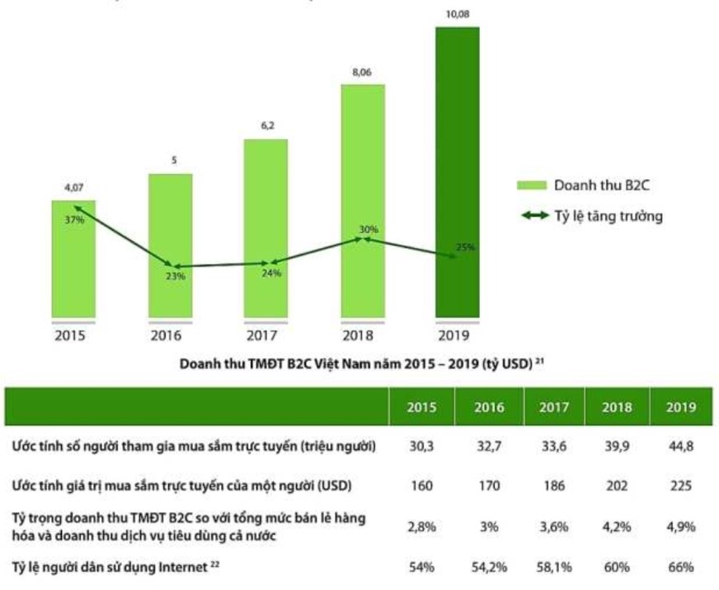

**Hình 1.2** Doanh thu TMĐT bán lẻ Việt Nam từ 2015-2019

Hình 1.2 là biểu đồ mô tả doanh thu TMĐT bán lẻ Việt Nam từ 2015-2019 dựa trên kết quả nghiên cứu của hiệp hội TMĐT Việt Nam.

1. **Tổng quan về đề tài** 
   1. **Lí do lựa chọn đề tài**

Như chúng ta cũng thấy trong thị trường hiện nay thì việc cạnh tranh về kinh doanh ngày càng trở nên quyết liệt và hầu hết những nhà kinh doanh, những công ty lớn đều rất chú tâm đến việc làm thoả mãn khách hàng một cách tốt nhất.

So với kinh doanh truyền thống thì TMDT chi phí thấp hơn, hiệu quả đạt cao hơn. Hơn thế nữa, với lợi thế của công nghệ Internet nên việc truyền tải thông tin về sản phẩm nhanh chóng, thuận tiện. Kết hợp với bộ phận giao hàng tận nơi, là thông qua bưu điện và ngân hàng để thanh toán tiền, càng tăng thêm thuận lợi để loại hình này phát triển.

Biết được những nhu cầu đó chương trình “Thiết kế web bán hàng điện tử” được xây dựng nhằm để đáp ứng cho mọi người tiêu dùng trên toàn quốc và thông qua hệ thống Website này họ có thể đặt mua các mặt hàng hay sản phẩm cần thiết.

Do đó, với sự ra đời các website bán hàng qua mạng, mọi người có thể mua mọi thứ hàng hóa mọi lúc mọi nơi mà không cần phải tới tận nơi để mua. Trên thế giới có rất nhiều trang website bán hàng trực tuyến nhưng vẫn chưa được phổ biến rộng rãi. Và khái niệm thương mại điện tử còn khá xa lạ. Trước thực tế đó chúng em đã chọn đề tài: Xây dựng “Thiết kế trang web bán đồ điện tử trên nền Laravel framework” cho đề tài của chúng em.

* 1. **Mục đích, ý nghĩa chọn đề tài**

Khảo sát hệ thống thông tin “Thương Mại Điện Tử” theo yêu cầu của các cá nhân, cơ quan, công ty…Việc bán hàng đòi hỏi cần phải có tư duy, đầu óc kinh doanh và khả năng nhạy bén nắm bắt thị trường. Một cửa hàng bán các mặt hàng không cần nhiều nhân viên, khách hàng không cần trực tiếp đến mua hàng mà có thể mua sản phẩm mình muốn bằng vài cái click chuột.

Việc tạo ra một website thương mại điện tử bán hàng trực tuyến sẽ gặp nhiều khó khăn trong việc bảo mật thông tin, cũng như qui tín đến khách hàng.

Xây dựng được một website “Quản lí bán hàng trực tiếp qua mạng” tương đối hoàn chỉnh, phục vụ một cách có hiệu quả cho người dùng dựa trên việc sử dụng phần mềm quản trị CSDL MySQL và xây dựng ứng dụng dựa trên kết hợp các ngôn ngữ ngôn ngữ PHP, HTML, XML, CSS. Đồng thời sử dụng Laravel Framework.

* 1. **Yêu cầu đặt ra cho hệ thống**

Khách hàng là người có nhu cầu mua sắm hàng hóa, họ sẽ tìm kiếm các mặt hàng cần thiết từ hệ thống và đặt mua các mặt hàng này vì thế website sẽ phải đáp ứng được các chức năng: Đăng ký/ Đăng nhập/ Đăng xuất, hiển thị danh sách các mặt hàng cho phép KH lựa chọn và đặt mua, hiển thị danh sách tin tức mới, ưu đãi dành cho KH, hiển thị giỏ hàng bao gồm các mặt hàng KH đã chọn. Trong đó yêu cầu hiển thị số lượng mỗi sản phẩm, giá tiền, hóa đơn của đơn hàng, KH có thể tương tác, hỏi đáp thắc mắc qua chức năng hỗ trợ trực tuyến, tìm kiếm sản phẩm, đặt hàng trực tuyến.

Admin (Quản trị viên) có quyền kiểm soát mọi hoạt động của website. Role này được cấp username, password duy nhất để truy cập quản lí hệ thống thực hiện các chức năng: Cập nhật, thêm, sửa, xóa các sản phẩm, loại hàng, ưu đãi, tin tức, tiếp nhận quản lí đơn đặt hàng, xem được thống kê doanh thu theo thời gian

Ngoài các chức năng trên thì trang Web phải được thiết kế sao cho dễ sử dụng, đẹp mắt. Các thông tin trên trang web trực quan, dễ dàng cho khách hàng tìm kiếm, lựa chọn. Quan trọng hơn thông tin khách hàng phải được bảo mật.